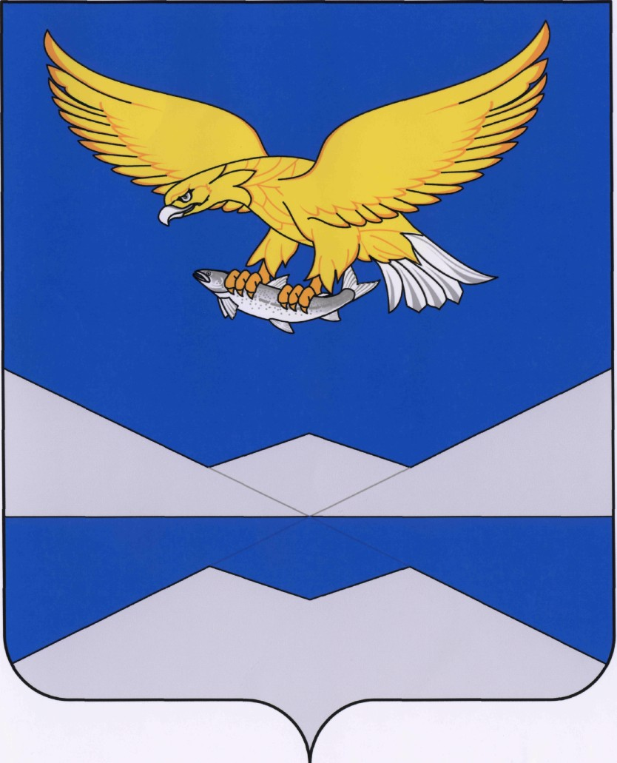
РОССИЙСКАЯ ФЕДЕРАЦИЯ
ИРКУТСКАЯ ОБЛАСТЬ
КАЗАЧИНСКО-ЛЕНСКИЙ РАЙОН
НЕБЕЛЬСКОЕ МУНИЦИПАЛЬНОЕ ОБРАЗОВАНИЕ
СЕЛЬСКОГО ПОСЕЛЕНИЯ
АДМИНИСТРАЦИЯ

П О С Т А Н О В Л Е Н И Е

от 05 сентября 2019 года | № 36
п.Небель
О присвоении юридического адреса

В целях упорядочения в названии улиц и домов в соответствии
с Положением «О порядке присвоения адресов земельным участкам, зданиям, сооружениям в Небельском муниципальном образовании», в соответствии
с Градостроительным кодексом Российской Федерации, Федеральным законом Российской Федерации от 06.10.2003 года № 131-ФЗ «Об общих принципах организации местного самоуправления в Российской Федерации» руководствуясь Уставом Небельского муниципального образования, администрация Небельского сельского поселения

ПОСТАНОВЛЯЕТ:

- Комнате, владельцем которой является Бабумара Георгий Ильич, расположенной в жилом помещении (квартире) по адресу: Россия, Иркутская область, Казачинско-Ленский район, поселок Небель, улица Ленина, дом 13 квартира 1 присвоить следующий номер – № 3.
- После присвоения номера комнате владельца Бабумара Георгия Ильича полное наименование юридического адреса считать следующим: – 666520, Иркутская область, Казачинско-Ленский район, п.Небель, улица Ленина,
дом 13, квартира 3.
- Настоящее постановление вступает в силу со дня подписания
и подлежит опубликованию в информационном «Вестнике Небельского муниципального образования» и на официальном сайте администрации Небельского сельского поселения в информационно-телекоммуникационной сети общего пользования «Интернет» по адресу: www.adm-neb.ru.
- Контроль по исполнению настоящего постановления оставляю за собой.

Глава Небельского сельского А.А.Попович

